DANE STATYSTYCZNE
DOTYCZĄCE BEZROBOCIA
W POWIECIE NOWOSĄDECKIM
stan na 30 czerwca 2014 r.

NOWY SĄCZ – lipiec - 2014 r.

Na koniec czerwca 2014 r. w Powiatowym Urzędzie Pracy dla Powiatu Nowosądeckiego zarejestrowanych było 11 345 osób bezrobotnych, w tym 6 406 kobiet i 4 939 mężczyzn.
W stosunku do maja br. liczba bezrobotnych zmniejszyła się o 455 osób.
Pierwsze półrocze 2014 r. pokazuje, że liczba osób bezrobotnych jest mniejsza w stosunku do analogicznego okresu w dwóch poprzednich lat, co obrazuje wykres poniżej.
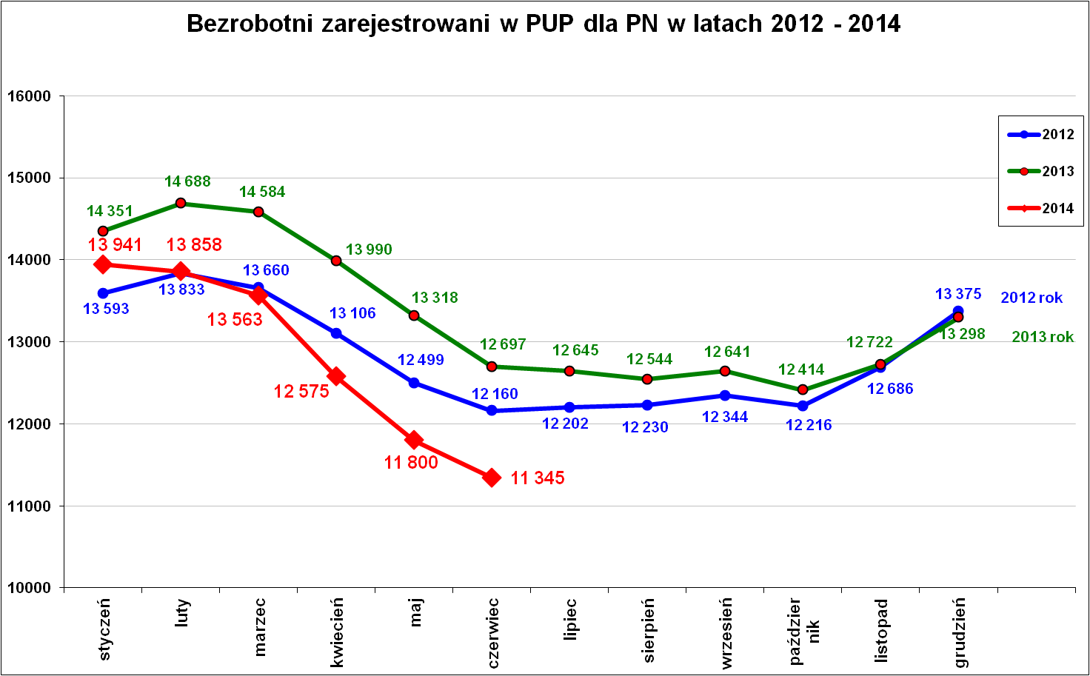
Od marca 2014 r. widoczny jest spadek liczby bezrobotnych. Największy spadek bezrobotnych wystąpił w kwietniu br. prawie o 1000 osób, w maju o 775 osób i w czerwcu o 455 osób. Jest to coroczna tendencja związana z pracami sezonowymi w rolnictwie, ogrodnictwie, budownictwie. W kolejnych miesiącach (lipiec, sierpień) spodziewany jest dalszy spadek bezrobotnych związany dodatkowo z usługami wakacyjnymi.
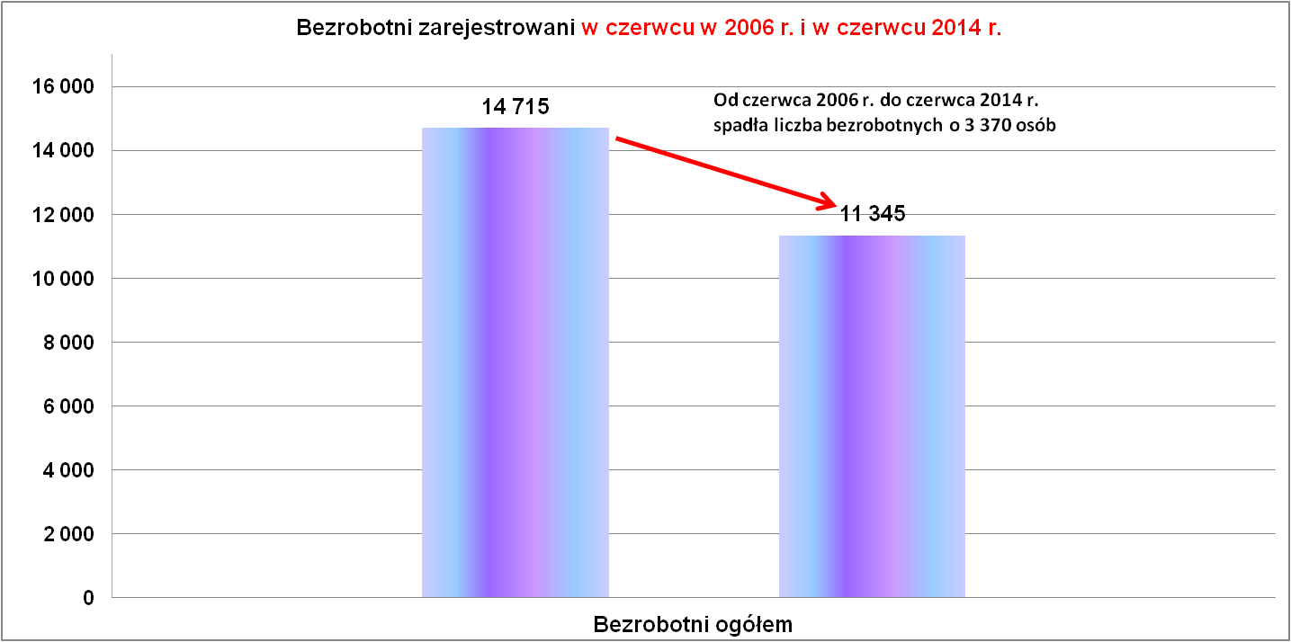
Analizując sytuację na rynku pracy w powiecie nowosądeckim w czerwcu br. stwierdzamy, że:
- nadal jest więcej bezrobotnych kobiet (56,5 %) niż mężczyzn,
- ponad 80 % bezrobotnych przed zarejestrowaniem pracowało, czyli większość bezrobotnych ma doświadczenie zawodowe i jest przygotowana do pracy, brakuje jednak ofert pracy,
- co czwarty bezrobotny jest w wieku do 25 lat,
- absolwenci w liczbie 377 osób stanowili 3,3 % ogółu bezrobotnych,
- prawo do zasiłku miało tylko 1 362 osoby. To zaledwie 12,0 % ogółu bezrobotnych. Od wielu już lat bardzo mało osób bezrobotnych ma prawo do zasiłku. Natomiast osoby bez prawa do zasiłku (9 983 osób 88,0%) pozostają w większości na utrzymaniu rodziny, korzystają z pomocy opieki społecznej, a jeszcze inni pracują dorywczo i w szarej strefie,
- wpłynęło 312 ofert pracy w miesiącu czerwcu – to niewiele jak na sezon wiosenno – letni, w tym 88 ofert to miejsca pracy subsydiowane, czyli w części finansowane z Funduszu Pracy. Najwięcej ofert pracy było dla robotników gospodarczych i sprzedawców, jednakże w dużej mierze były to oferty subsydiowane.

Podstawowe struktury i stany osób zarejestrowanych
w Powiatowym Urzędzie Pracy dla Powiatu Nowosądeckiego.
Wyszczególnienie | Stan na 30.06.2014 r. | Struktura  w %
Bezrobotni ogółem w tym: | 11 345 | 100,0
➢ kobiety | 6 406 | 56,5
➢ z prawem do zasiłku | 1 362 | 12,0
➢ zamieszkali na wsi | 9 279 | 81,8
➢ niepełnosprawni | 413 | 3,6
➢ zarejestrowani po raz I | 2 279 | 20,1
➢ zarejestrowani po raz kolejny (od 1990 r.) | 9 066 | 79,9
➢ dotychczas nie pracujący | 2 204 | 19,4
➢ zwolnieni z przyczyn zakładu pracy | 727 | 6,4
➢ osoby do 25 roku życia | 2 715 | 23,9
➢ powyżej 50 roku życia | 2 008 | 17,7
➢ kobiety, które nie podjęły zatrudnienia po urodzeniu dziecka | 1 736 | 15,3
➢ nie podjęli zatrudnienia po odbyciu kary pozbawienia wolności | 61 | 0,5
➢ bez kwalifikacji zawodowych | 2 705 | 23,8
➢ bez doświadczenia zawodowego | 2 935 | 25,9
➢ bez wykształcenia średniego | 5 680 | 50,1
➢ osoby w okresie do 12- stu miesięcy od dnia ukończenia nauki | 377 | 3,3
➢ długotrwale bezrobotne | 6 442 | 56,8
➢ ukończyli szkołę wyższą do 27 roku życia | 176 | 1,6
➢ samotnie wychowujące co najmniej jedno dziecko do 18 roku życia | 463 | 4,1
➢ cudzoziemcy | 16 | 0,1
Poszukujący pracy w tym: | 171
• osoby niepełnosprawne | 72

Graficzna i opisowa prezentacja
struktur zarejestrowanych bezrobotnych.

Bezrobotni wg płci.
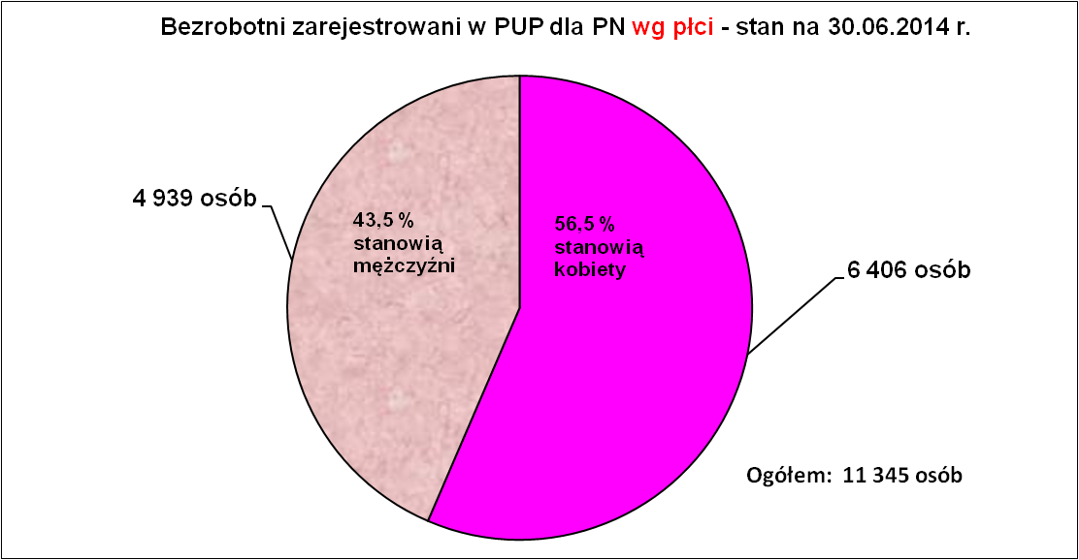

Liczba bezrobotnych kobiet nadal przekracza połowę zarejestrowanych bezrobotnych. Na koniec czerwca br. bezrobotne kobiety stanowiły 56,5 % ogółu osób bezrobotnych.
Kobiety na rynku pracy są w gorszej sytuacji niż mężczyźni i sytuacja taka dotyczy niemal wszystkich kategorii wiekowych (tylko wśród bezrobotnych powyżej 55 lat mamy więcej mężczyzn) oraz większości poziomów wykształcenia (tylko na poziomie zasadniczym zawodowym jest więcej mężczyzn).

W czerwcu w latach poprzednich procentowy udział kobiet był na bardzo podobnym poziomie – dane na wykresie poniżej

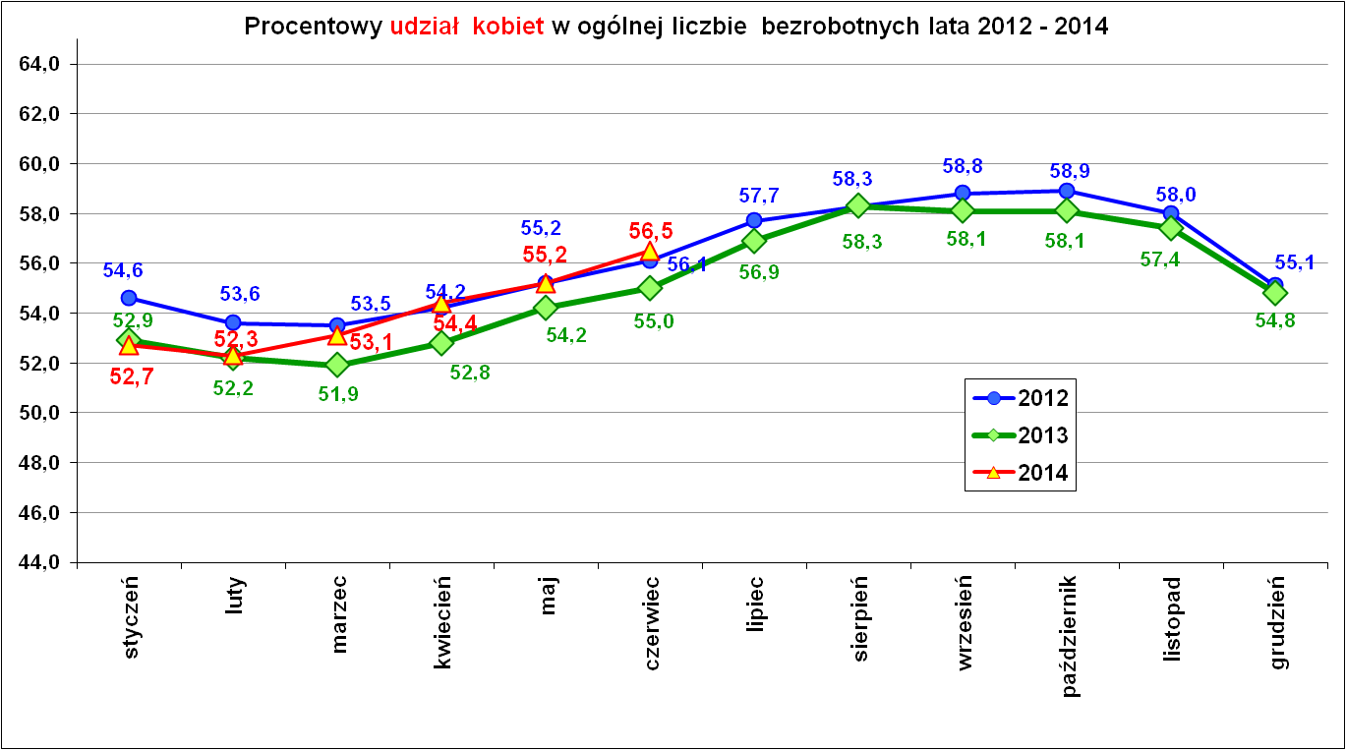

Bezrobotni wg miejsca zamieszkania.

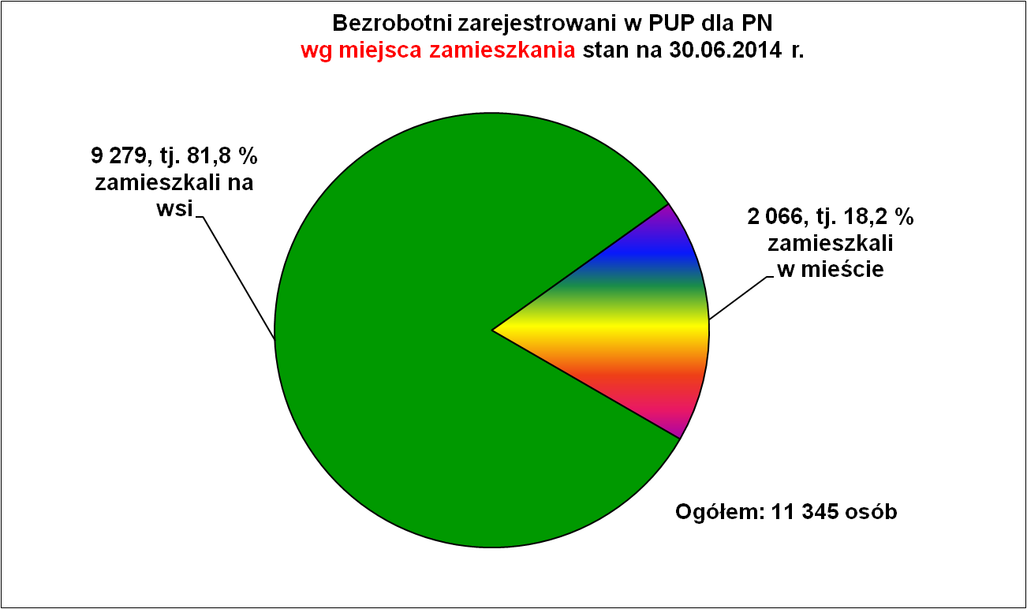

Przedstawiona powyżej struktura się nie zmienia i dominują osoby bezrobotne zamieszkałe na wsi, stanowiąc 81,8 % ogółu wszystkich bezrobotnych z powiatu nowosądeckiego.
Taka proporcja wśród bezrobotnych wynika z rozmieszczenia przestrzennego ludności powiatu nowosądeckiego – większość ludności skupiona jest na wsi.

Bezrobotni wg gmin.
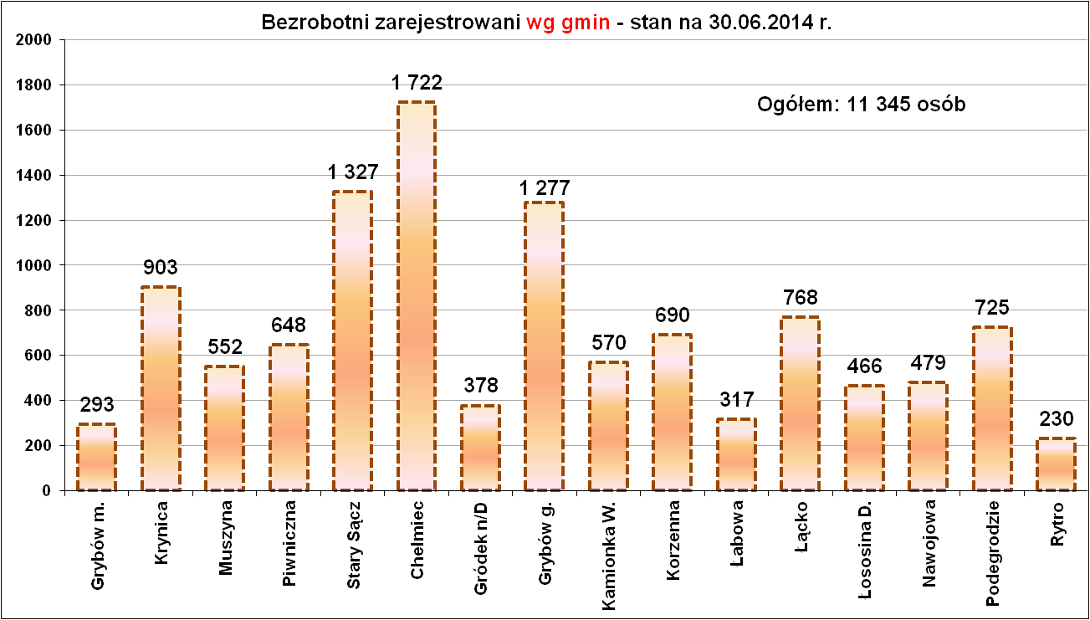

Najwięcej bezrobotnych pochodzi z największych gmin: Chełmiec – 1 722 osób, Stary Sącz – 1 327 osób, Grybów – 1 277 osób. Najmniej bezrobotnych jest z najmniejszej gminy Rytro – 230 osób i z miasta Grybów – 293 osoby.

Bezrobotni wg wieku.
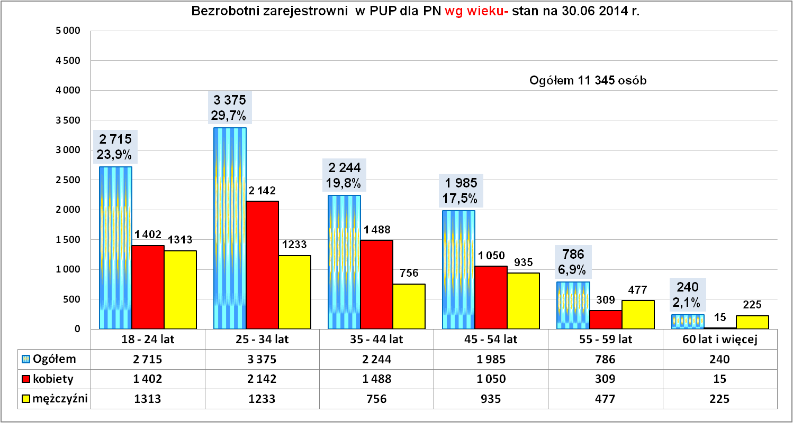
W strukturze bezrobotnych wg wieku największy udział ma grupa osób w wieku 25 – 34 lat - 3 375 osób. Równie liczną kategorię tworzą najmłodsze osoby bezrobotne do 24 lat – 2 715 osób. Młodzi bezrobotni w wieku od 18 do 34 lat (6 090 osób) stanowią więc 53,7% ogółu bezrobotnych, co oznacza, że bezrobocie młodych wciąż utrzymuje się na wysokim poziomie.
Jedną z cech struktury socjodemograficznej bezrobotnych do 34 roku życia jest przewaga kobiet, które stanowią 58,2 % (tj. 3 544 osoby). Jest to odzwierciedlenie struktury bezrobocia wg płci, które charakteryzuje się od wielu lat przewagą bezrobotnych kobiet.
Przyczyny bezrobocia wśród młodzieży są takie same jak przyczyny bezrobocia innych grup społecznych, czyli przede wszystkim brak dobrych ofert pracy.
Bezrobotni wg wieku – porównanie półroczne.
Wiek | Stan na koniec I półrocza 2011 r. |  | Stan na koniec I półrocza 2012 r. |  | Stan na koniec I półrocza 2013 r. |  | Stan na koniec I półrocza 2014 r.
Wiek | ogółem | % | ogółem | % | ogółem | % | ogółem | %
18 – 24 lat | 3 153 | 27,9 | 3 359 | 27,6 | 3 406 | 26,8 | 2 715 | 23,9
25 - 34 lat | 3 437 | 30,4 | 3 614 | 29,7 | 3 785 | 29,8 | 3 375 | 29,7
35 - 44 lat | 2 260 | 20,0 | 2 359 | 19,4 | 2 522 | 19,9 | 2 244 | 19,8
45 - 54 lat | 1 789 | 15,8 | 1 977 | 16,3 | 2 036 | 16,0 | 1 985 | 17,5
55 - 59 lat | 554 | 4,9 | 685 | 5,6 | 765 | 6,0 | 786 | 6,9
60 - 64 lata | 116 | 1,0 | 166 | 1,4 | 183 | 1,4 | 240 | 2,1
Razem | 11 309 | 100 | 12 160 | 100 | 12 697 | 100 | 11 345 | 100
Widoczna jest tendencja wzrostu bezrobotnych w starszych przedziałach wiekowych tj. powyżej 55 roku życia.
Dodajmy, że wiek pracownika nie jest cechą obojętną na rynku pracy i pomaga lub utrudnia podjęcie pracy.

Bezrobotni wg ilości rejestracji.
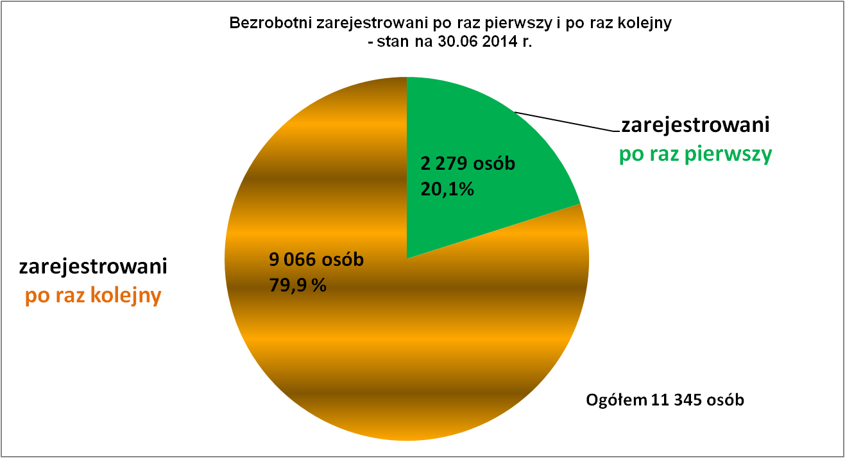
Prawie 80 procent bezrobotnych zarejestrowanych jest po raz kolejny. Bezrobotni rejestrujący się po raz pierwszy w urzędzie stanowią 20 procent.

Bezrobotni wg wykształcenia.
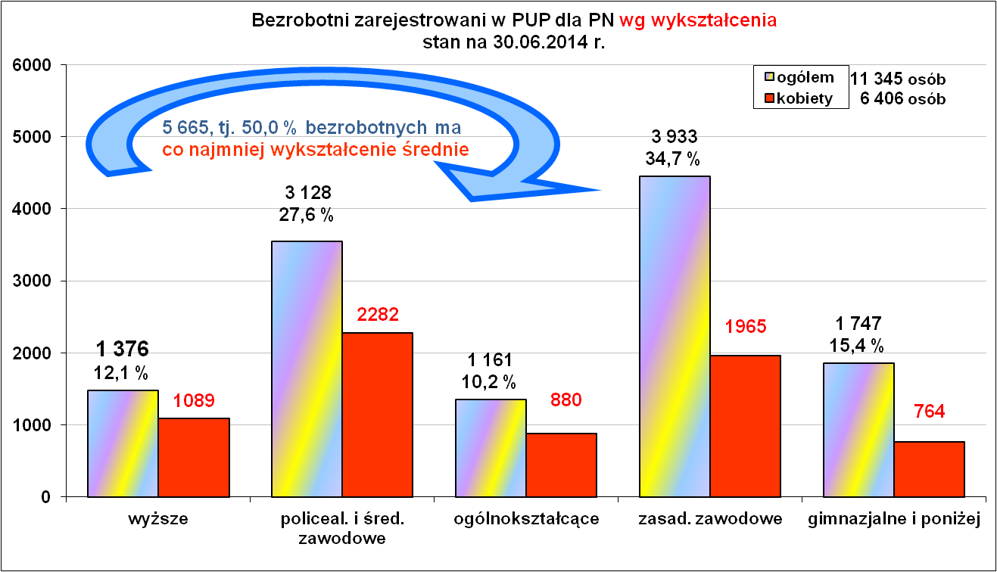
Nadal najwięcej osób bezrobotnych posiada wykształcenie zasadnicze zawodowe – 3 933 osoby. Są to głównie osoby starsze, które kończyły szkoły przed rokiem 90 – tym. Wtedy jeszcze nie było problemów ze znalezieniem zatrudnienia w żadnym zawodzie. Wykształcenie zasadnicze zawodowe w zupełności wystarczyło, żeby natychmiast podjąć pracę, która gwarantowała dochody finansowe pozwalające na stabilizację życiową. Na drugim miejscu są bezrobotni posiadający wykształcenie policealne i średnie zawodowe - 3 128. Są to osoby, które mają konkretny zawód i najczęściej doświadczenie zawodowe.
Nadal rejestruje się dużo osób posiadających wykształcenie wyższe. Na koniec czerwca br. było 1 376 osób, co stanowiło 12,1 % ogółu bezrobotnych.
Bezrobotni wg wykształcenia – porównanie półroczne.
Wykształcenie | Stan na koniec  I półrocza  2011 r. |  | Stan na koniec  I półrocza  2012 r. |  | Stan na koniec  I półrocza  2013 r. |  | Stan na koniec  I półrocza  2014 r.
Wykształcenie | ogółem | % | ogółem | % | ogółem | % | ogółem | %
wyższe | 1 211 | 10,7 | 1 313 | 10,8 | 1 480 | 11,7 | 1 376 | 12,1
policealne i średnie zawodowe | 3 239 | 28,6 | 3 479 | 28,6 | 3 553 | 28,0 | 3 128 | 27,6
średnie ogólnokształcące | 1 329 | 11,8 | 1 282 | 10,5 | 1 353 | 10,7 | 1 161 | 10,2
zasadnicze  zawodowe | 3 796 | 33,6 | 4 192 | 34,5 | 4 454 | 35,1 | 3 933 | 34,7
gimnazjalne i poniżej | 1 734 | 15,3 | 1 894 | 15,6 | 1 857 | 14,6 | 1 747 | 15,4
RAZEM | 11 309 | 100 | 12 160 | 100 | 12 697 | 100 | 11 345 | 100

Bezrobotni wg czasu pozostawania bez pracy.
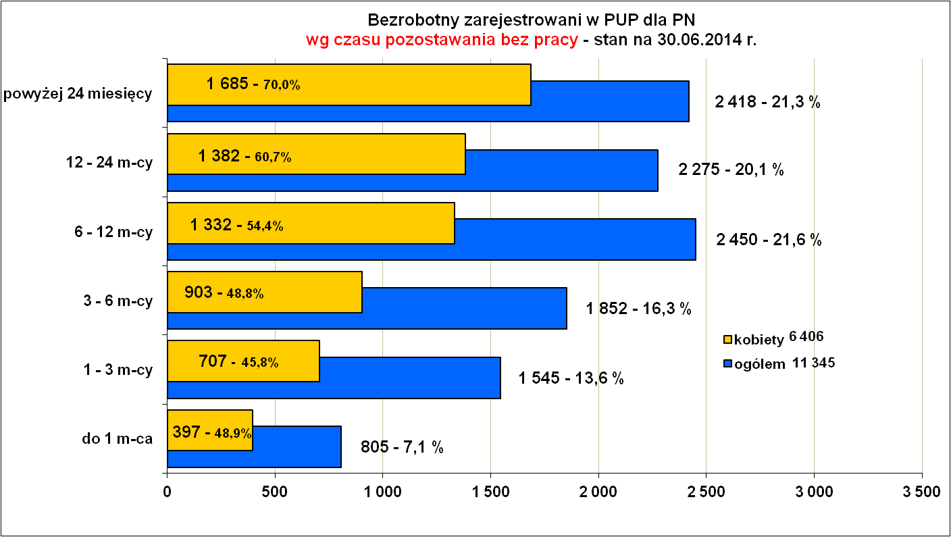
Najwięcej bezrobotnych pozostaje bez pracy od 6 miesięcy do 12 miesięcy – 2 450 osób, co stanowi 21,6 % % ogółu bezrobotnych.
Od 2011 roku wzrasta liczba bezrobotnych zarejestrowanych ponad 2 lata. Na koniec czerwca br. co czwarty bezrobotny (2418) poszukiwał pracy ponad dwa lata - wykres poniżej.
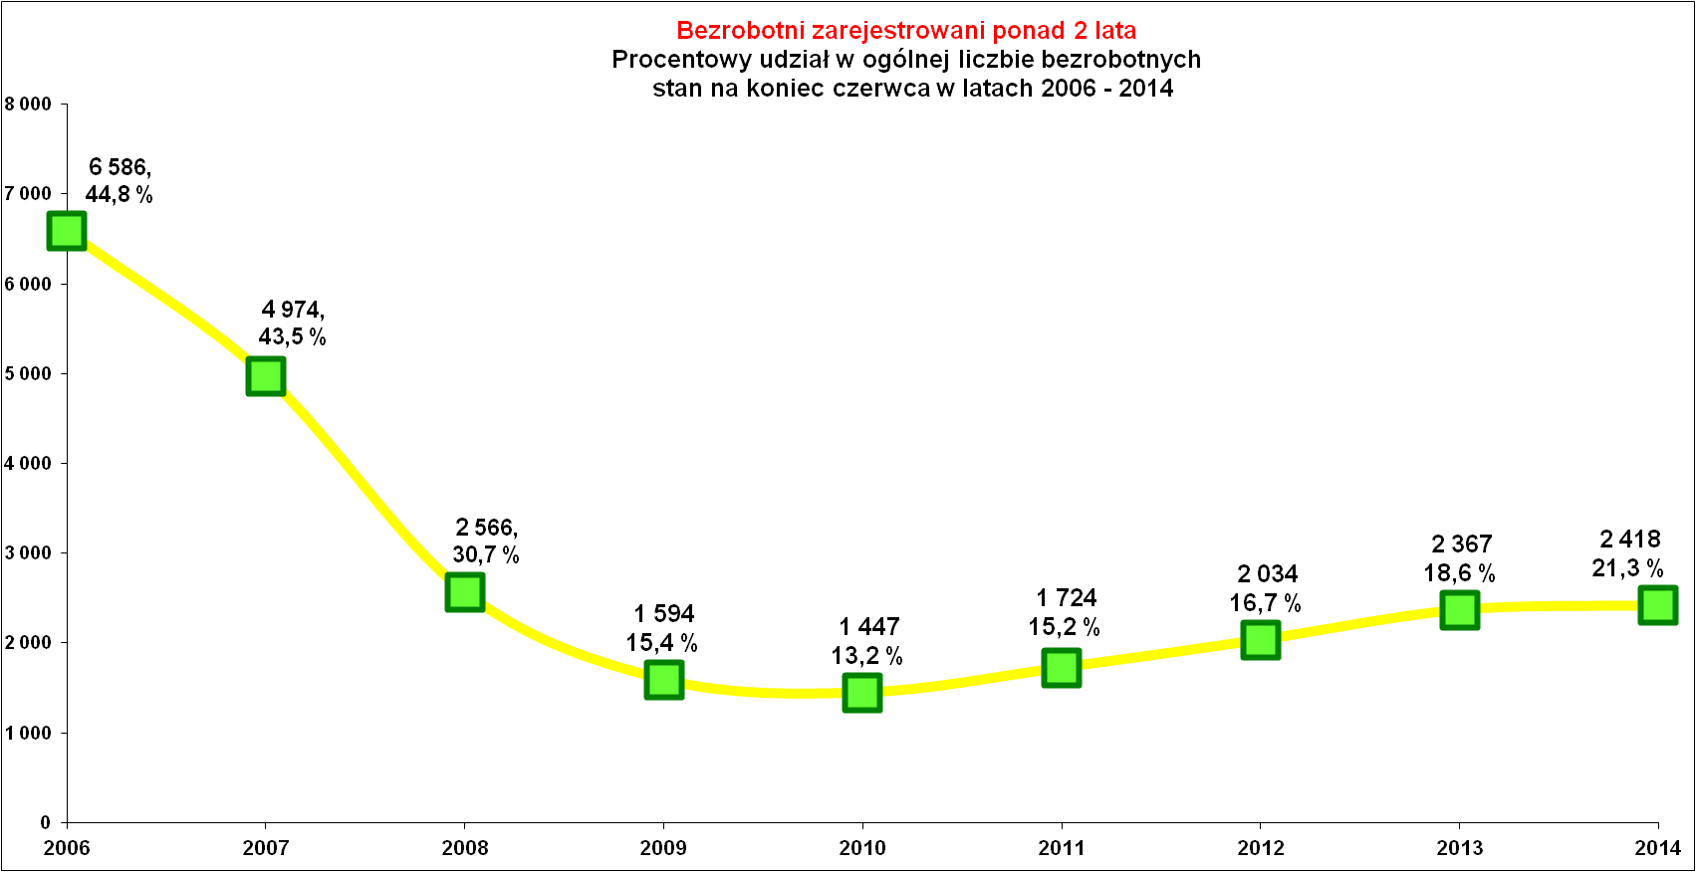
Rozmiary bezrobocia długotrwałego zależą w dużej mierze od poziomu bezrobocia ogółem. Przy wyższym poziomie bezrobocia poszukiwania pracy wydłużają się i coraz więcej bezrobotnych przekracza granicę czasu pozostawania na bezrobociu ponad 2 lata.

Wśród osób zarejestrowanych ponad 2 lata licznie występują:
- kobiety – 1 685 (69,7%). Mężczyźni w tej grupie stanowią 30,3 % (733 osoby). Proporcje te wskazują na niższą pozycje żeńskiej siły roboczej na rynku pracy,
- osoby bardzo młode w wieku 25 - 34 lat – 681 osób i osoby młode w wieku 35 - 44 lat – 648 osób, razem obydwa przedziały wiekowe stanowią 55,0 % ogółu omawianej grupy. Są to osoby w sile wieku,
- osoby bez wykształcenia średniego – 1 406 osób, tj. 58,1 % ogółu omawianej grupy,
- osoby z dużym stażem pracy od 10 – 20 lat – 544 osoby i mniejszym stażem pracy od 1 – 5 lat – 495 osób,
- osoby z doświadczeniem zawodowym – 1 845 osób, tj. 76,3 % ogółu zarejestrowanych ponad 2 lata,
- osoby posiadające kwalifikacje zawodowe – 1876 osób, tj. 77,6 % ogółu zarejestrowanych ponad 2 lata. Jak wynika z danych duży odsetek osób.

Bezrobotni wg stażu.
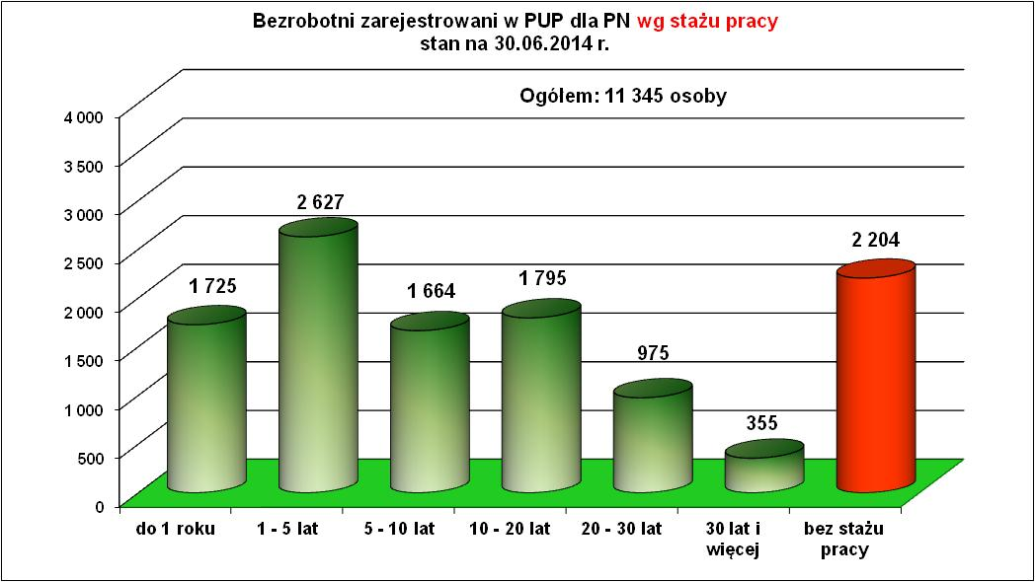
Biorąc pod uwagę strukturę bezrobotnych wg stażu pracy to nadal najwięcej bezrobotnych posiada staż pracy od 1 roku do 5 lat - 2 627 osób, tj. 23,2 %. Na drugiej pozycji są bezrobotni z długim stażem pracy, czyli od 10 do 20 lat – 1 795 osób, tj. 15,8 % ogółu zarejestrowanych bezrobotnych. Trzecią liczną grupą są bezrobotni ze stażem pracy do 1 roku - 1 725, co stanowi 15,2 % ogółu bezrobotnych.
Liczna jest grupa osób bez stażu pracy – 2 204 osoby, co stanowi 19,4 % ogółu bezrobotnych.

Bezrobotni z prawem do zasiłku.
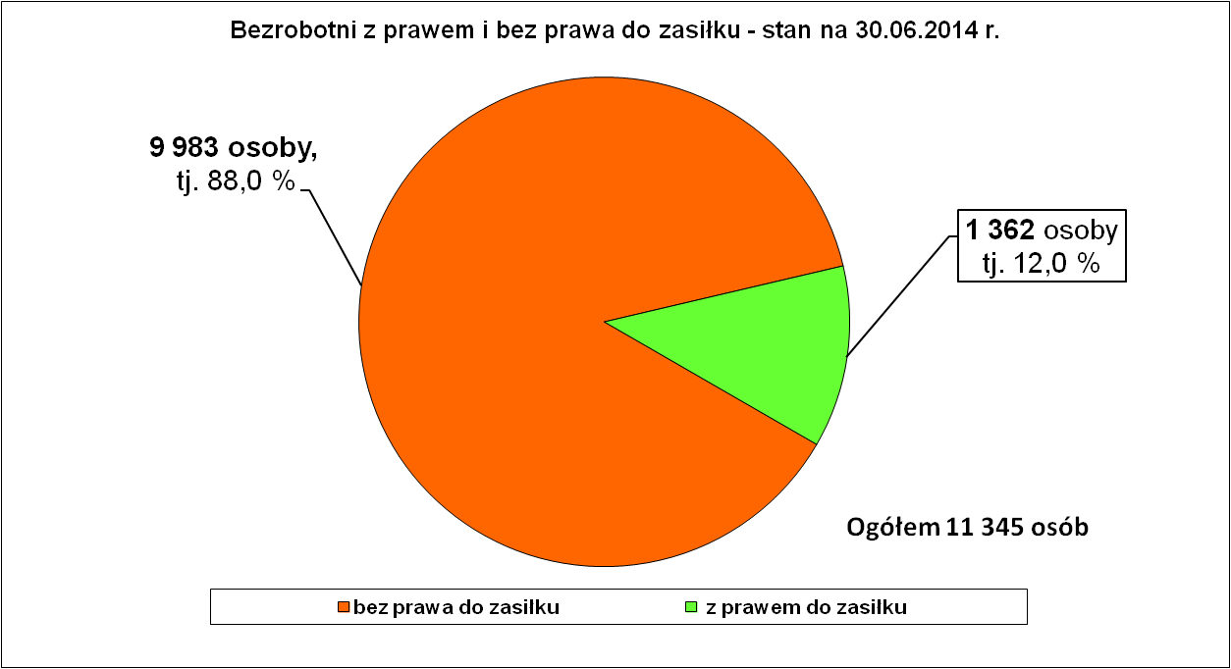
Niewiele osób bezrobotnych ma prawo do zasiłku. Jak wynika z danych na koniec czerwca br. tylko 12,0 % osób bezrobotnych ma zasiłek. Wynika z tego, że co ósma osoba bezrobotna dostaje zasiłek, który na ogół przyznawany jest na 6 miesięcy.
Większość zarejestrowanych bezrobotnych nie spełnia kryteriów do nabycia zasiłku. Ci bezrobotni najczęściej pozostają na utrzymaniu innych członków rodziny, którzy jeszcze pracują i mają zarobki, mają emerytury i renty, są klientami ośrodków pomocy społecznej lub próbują zarobić w szarej strefie

Osoby będące w szczególnej sytuacji na rynku pracy
Analizując sytuację osób bezrobotnych w powiecie nowosądeckim nie można pominąć grup osób bezrobotnych zaliczonych do osób będących w szczególnej sytuacji na rynku.
Z danych statystycznych wynika, że do osób bezrobotnych będących w szczególnej sytuacji na rynku pracy wg stanu na 30.06.2014r. z terenu naszego powiatu zaliczało się 9 940 osób bezrobotnych, co stanowiło 87,6% ogółu zarejestrowanych bezrobotnych.
Osoby będące w szczególnej sytuacji na rynku pracy
wg stanu na 30.06.2014r.
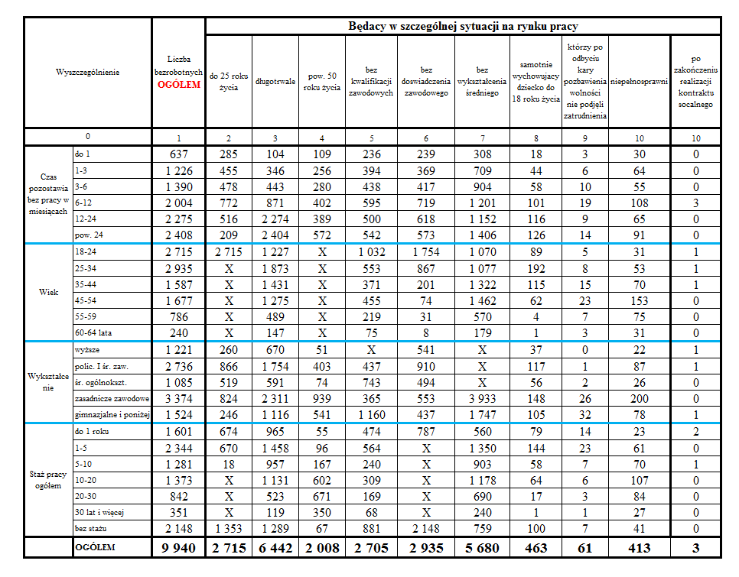

Niepełnosprawni
Niepełnosprawni zarejestrowani w PUP dla PN - stan na 30.06.2014 r.
Wyszczególnienie |  | Niepełnosprawni  bezrobotni | Niepełnosprawni  poszukujący pracy | RAZEM
1. | Ogółem | 413 | 72 | 485
 | w tym : mężczyźni | 214 | 45 | 259
 | kobiety | 199 | 27 | 226
2. | Miejsce zamieszkania
 | Miasta | 96 | 24 | 120
 | Wieś | 317 | 48 | 365
3. | w wieku
 | 18 - 24 lat | 31 | 0 | 31
 | 25 - 34 lat | 53 | 15 | 68
 | 34 - 44 lat | 70 | 18 | 88
 | 45 - 54 lat | 153 | 20 | 173
 | 55 - 59 lat | 75 | 10 | 85
 | 60 i więcej lat | 31 | 9 | 40
4. | z wykształceniem:
 | wyższym | 22 | 4 | 26
 | policealnymi średnim zawodowym | 87 | 17 | 104
 | średnim ogólnokształcącym | 26 | 11 | 37
 | zasadnicze zawodowe | 200 | 24 | 224
 | gimnazjalne | 5 | 0 | 5
 | podstawowe i podstawowe nieukończone | 73 | 16 | 89
5. | Zarejestrowani:  po raz pierwszy | 80 | 15 | 95
5. | po raz kolejny | 333 | 57 | 390
6. | Pozostający bez pracy:
 | do 1 m - ca | 30 | 3 | 33
 | od 1 - 3 miesięcy | 64 | 6 | 70
 | od 3 - 6 miesięcy | 55 | 12 | 67
 | od 6 - 12 miesięcy | 108 | 14 | 122
 | od 12 - 24 miesięcy | 65 | 16 | 81
 | powyżej 24 miesięcy | 91 | 21 | 112
7. | Stopień niepełnosprawności:
 | znaczny | 4 | 12 | 16
 | umiarkowany | 100 | 46 | 146
 | lekki | 309 | 14 | 323
8. | Staż pracy ogółem:
 | do 1 roku | 23 | 10 | 33
 | 1 - 5 lat | 61 | 13 | 74
 | 5 - 10 lat | 70 | 10 | 80
 | 10 - 20 lat | 107 | 15 | 122
 | 20 - 30 lat | 84 | 7 | 91
 | 30 lat i więcej | 27 | 3 | 30
 | bez stażu pracy | 41 | 14 | 55
9. | Rodzaj niepełnosprawności
 | upośledzenie umysłowe | 8 | 2 | 10
 | choroby psychiczne | 42 | 20 | 62
 | zaburz. głosu, mowy i słuchu | 21 | 4 | 25
 | choroby narządu wzroku | 0 | 0 | 0
 | całościowe zaburz. rozwojowe | 33 | 10 | 43
 | upośledzenie narządu ruchu | 155 | 11 | 166
 | epilepsja | 23 | 2 | 25
 | choroby układu oddechowego i krążenia | 41 | 2 | 43
 | choroby układu pokarmowego | 7 | 1 | 8
 | Choroby układu moczowo-płciowego | 8 | 2 | 10
 | choroby neurologiczne | 28 | 9 | 37
 | Inne | 24 | 2 | 26
 | Nieustalone | 23 | 7 | 30

Bezrobotni wg zawodów.
Większość bezrobotnych ma zawód – 9 851 osób (86,8 %). Niewielki procent bezrobotnych - 1 494 osoby (13,2 %) jest bez zawodu. Od kilku lat te proporcje są niezmienne.

Struktura zawodowa (kwalifikacyjna) zarejestrowanych bezrobotnych koncentruje się niezmiennie od lat w zawodach zaliczanych do grupy 5 „pracownicy usług osobistych i sprzedawcy” – 2 814 osób (w tej grupie ponad 80 % to kobiety) oraz do grupy 7 „robotnicy przemysłowi i rzemieślnicy”- 2 363 osoby (w tej grupie przeważają mężczyźni).
Liczną grupą zawodową są „specjaliści” zaliczani do grupy 2 – 1 282 osoby. W grupie tej dominują kobiety – 932 (72,7 %). Dużo kobiet podejmuje studia, pomimo wiedzy, że po ukończeniu studiów pracy nie znajdą na lokalnym rynku pracy w wyuczonym zawodzie. Wiadomo, że kobiety najczęściej chcą pracować w administracji, edukacji służbie zdrowia, a takich ofert pracy nie ma.
Struktura osób bezrobotnych wg wielkich grup zawodowych
stan na 30.06.2014 r.
Nazwa grupy |  | Bezrobotni ogółem | w tym
 |  | Bezrobotni ogółem | kobiety | absolwenci
 |  | Bezrobotni ogółem | kobiety | ogółem | kobiety
0 | Bez zawodu | 1 494 | 784 | 141 | 78
1. | Przedstawiciele władz publicznych, wyżsi urzędnicy i kierownicy | 39 | 14 | 0 | 0
2. | Specjaliści | 1282 | 932 | 190 | 126
3. | Technicy i inny średni personel | 1270 | 855 | 14 | 10
4. | Pracownicy biurowi | 451 | 345 | 3 | 3
5. | Pracownicy usług osobistych i sprzedawcy | 2814 | 2297 | 23 | 22
6. | Rolnicy, ogrodnicy, leśnicy i rybacy | 117 | 72 | 0 | 0
7. | Robotnicy przemysłowi i rzemieślnicy | 2363 | 529 | 4 | 0
8. | Operatorzy i monterzy maszyn i urządzeń | 462 | 54 | 0 | 0
9. | Pracownicy przy pracach prostych | 1053 | 524 | 2 | 1
10. | Siły zbrojne | 0 | 0 | 0 | 0
RAZEM |  | 11 345 | 6 406 | 377 | 240
Zarejestrowani absolwenci na koniec czerwca br. stanowili 3,3 % ogółu zarejestrowanych bezrobotnych. W grupie zarejestrowanych absolwentów przeważają kobiety (240 osób) stanowiąc 63,7 % ogółu zarejestrowanych absolwentów. Wśród absolwentów większość zarejestrowanych bezrobotnych to specjaliści – 190 osób i osoby bez zawodu – 141 osób. Co roku na koniec czerwca zarejestrowanych jest mniej bezrobotnych absolwentów. Jest to związane z tym, że z roku na rok coraz więcej młodzieży tuż po zakończeniu edukacji zamiast odpoczynku podejmuje pracę sezonową głównie w Krakowie, Warszawie i miastach nadmorskich, żeby trochę zarobić na początek studiów lub na inne własne wydatki.
Najliczniejsze zawody na 30.06.2014 r.
Lp. | Nazwa zawodu | Kod | Ogółem | Kobiety
1. | Bez zawodu | 0 | 1 494 | 784
2. | Sprzedawca | 522301 | 1 299 | 1 190
3. | Robotnik budowlany | 931301 | 359 | 0
4. | Kucharz | 512001 | 315 | 285
5. | Robotnik gospodarczy | 515303 | 270 | 76
6. | Kucharz małej gastronomii | 512002 | 262 | 188
7. | Murarz | 711202 | 254 | 0
8. | Technik ekonomista | 331403 | 234 | 209
9. | Krawiec | 753105 | 215 | 215
10. | Ślusarz | 722204 | 191 | 0
11. | Kelner | 513101 | 179 | 167
12. | Technik żywienia i gospodarstwa domowego | 322002 | 166 | 145
13. | Mechanik pojazdów samochodowych | 723103 | 156 | 0
14. | Pomoc kuchenna | 941201 | 151 | 148
15. | Cukiernik | 751201 | 144 | 132
16. | Sprzątaczka biurowa | 911207 | 144 | 142
17. | Fryzjer | 514101 | 139 | 135
18. | Ekonomista | 263102 | 133 | 105
19. | Technik prac biurowych | 411004 | 126 | 117
20. | Stolarz | 752205 | 113 | 4
Biorąc pod uwagę strukturę zawodów na poziomie elementarnym to widać, że nadal duża koncentracja bezrobotnych osób jest w zawodzie - sprzedawca - 1 299 osób, w tym jest 1 190 kobiet (91,6 %).
Na kolejnych pozycjach ze znacznie mniejszą już liczbą bezrobotnych są zawody:
- robotnik budowlany (359 osób) tu wyłącznie mężczyźni,
- kucharz (315 osób) i tu także przewaga kobiet (285 osób),
- robotnik gospodarczy (270 osób),
- kucharz małej gastronomii (262 osoby),
- murarz (254 osób) – tu oczywiście sami mężczyźni,
Warto zwrócić uwagę, że w tym zestawieniu jest 133 osoby z wykształceniem wyższym ekonomicznym, w tym 105 kobiet, czyli prawie 80 procent zarejestrowanych ekonomistów z wykształceniem wyższym to kobiety.
Kolejna tabela przedstawia zmiany w strukturze zawodowej osób bezrobotnych w ostatnich latach.
Stan bezrobotnych wg grup zawodowych na dzień 30 czerwca
w latach 2009 - 2014
Nazwa grupy |  | Bezrobotni ogółem - stan na koniec czerwca
 |  | 2009 r. | 2010 r. | 2011 r. | 2012 r. | 2013 r. | 2014 r.
 |  | Ilość  osób | Ilość  osób | Ilość  osób | Ilość  osób | Ilość  osób | Ilość  osób
0 | Bez zawodu | 1 391 | 1 483 | 1 512 | 1 631 | 1 682 | 1 494
1. | Przedstawiciele władz publicznych, wyżsi urzędnicy i kierownicy | 31 | 30 | 25 | 50 | 43 | 39
2. | Specjaliści | 820 | 881 | 1 192 | 1 237 | 1 367 | 1 282
3. | Technicy i inny średni personel | 1 517 | 1 506 | 1 440 | 1 495 | 1 479 | 1 270
4. | Pracownicy biurowi | 439 | 473 | 501 | 504 | 477 | 451
5. | Pracownicy usług osobistych  i sprzedawcy | 1 790 | 2 087 | 2 612 | 2 897 | 2 999 | 2 814
6. | Rolnicy, ogrodnicy, leśnicy i rybacy | 153 | 140 | 147 | 153 | 144 | 117
7. | Robotnicy przemysłowi i rzemieślnicy | 2 502 | 2 607 | 2 436 | 2 665 | 2 806 | 2 363
8. | Operatorzy i monterzy maszyn  i urządzeń | 596 | 610 | 499 | 541 | 594 | 462
9. | Pracownicy przy pracach prostych | 1 097 | 1 180 | 945 | 987 | 1 106 | 1 053
10. | Siły zbrojne | 0 | 0 | 0 | 0 | 0 | 0
RAZEM |  | 10 336 | 10 997 | 11 309 | 12 160 | 12 697 | 11 345

Widać, że największa ilość bezrobotnych w latach 2009 - 2014 skupiała się niezmiennie w dwóch dużych grupach zawodowych, czyli byli to „pracownicy usług osobistych i sprzedawcy” grupa 5 i „robotnicy przemysłowi i rzemieślnicy” grupa 7.
Nadal jest dużo osób bezrobotnych „bez zawodu”, czyli między innymi osób po liceach ogólnokształcących, zarówno w roku poprzednim jak i obecnie „osoby bez zawodu” stanowią 13,2 % ogółu zarejestrowanych na koniec czerwca.
Liczne jest grono bezrobotnych „specjalistów”, czyli osób z wykształceniem wyższym, w roku poprzednim stanowili na koniec czerwca 10,8 % , a na koniec czerwca br. 11,3 %. Wnioski wyciągnięte na podstawie tej statystyki nie są optymistyczne dla osób z wyższym wykształceniem, którzy nie mogą w tej chwili liczyć na pracę zgodnie z wyuczonym zawodem i aspiracjami zawodowymi.

Bezrobotni wg sekcji PKD.
Bezrobotni wg sekcji PKD (Polskiej Klasyfikacji Działalności)
SEKCJE PKD | Stan na 30.06 2014 r.
SEKCJE PKD | ogółem | kobiety
Rolnictwo, łowiectwo, leśnictwo | 254 | 109
Górnictwo i wydobycie | 20 | 3
Przetwórstwo przemysłowe | 1 359 | 772
Wytwarzanie i zaopatrywanie w energię elektryczną | 11 | 2
Dostawa wody; gospodarowanie ściekami i odpadami oraz działalność związana z rekultywacją | 83 | 23
Budownictwo | 1 562 | 261
Handel hurtowy i detal. naprawa pojaz. samochodowych, włączając motocykle | 2 008 | 1 511
Działalność związana z zakwaterowaniem i usługami gastronomicznymi | 775 | 629
Transport i gospodarka magazynowa | 249 | 75
Informacja i komunikacja | 35 | 19
Działalność finansowa i ubezpieczeniowa | 72 | 57
Działalność związana z obsługą rynku nieruchomości | 34 | 23
Działalność profesjonalna naukowa i techniczna | 169 | 98
Działalność w zakresie usług administrowania i działalność wspierająca | 206 | 127
Administracja publiczna i obrona narodowa; obowiązkowe zabezpieczenie. społeczne i zdrowotne | 515 | 164
Edukacja | 239 | 192
Opieka zdrowotna i pomoc społeczna | 202 | 167
Działalność związana z kulturą rozrywką i rekreacją | 165 | 121
Pozostała działalność usługowa | 209 | 167
Gospodarstwa domowe zatrudniające pracowników | 117 | 115
Działalność nie zidentyfikowana | 857 | 421
Zarejestrowani poprzednio pracujący razem | 9 141 | 5 056
Dotychczas niepracujący | 2 204 | 1 350
RAZEM bezrobotni | 11 345 | 6 406
Najwięcej osób bezrobotnych przed zarejestrowaniem pracowało w trzech działach gospodarki:
- handel – 2 008 osób, tj. 22,0 % ogółu osób zarejestrowanych poprzednio pracujących (9 141 osób),
- budownictwo – 1 562 osoby, tj. 17,1 %,
- przetwórstwo przemysłowe – 1 359 osób, tj. 14,9 %.
Udziały trzech sekcji po niewielkich wahaniach liczbowych i procentowych były takie same jak w latach poprzednich. Generalnie te działy gospodarki „regulują” i mają znaczący wpływ na nasz lokalny rynek pracy.
Płynność bezrobocia, oferty pracy oraz podjęcia pracy
w PUP dla Powiatu Nowosądeckiego
Wyszczególnienie | Styczeń – czerwiec  2014 r. | Miesiąc  czerwiec
1. Bezrobotni zarejestrowani w miesiącu z tego: | 6 852 | 847
➢ po raz I - szy | 1 183 | 204
➢ po raz kolejny | 5 669 | 643
➢ z prawem do zasiłku | 1 863 | 213
➢ w wieku do 25 roku życia | 2 295 | 309
➢ powyżej 50 roku życia | 975 | 128
➢ osoby w okresie do 12 m-cy od dnia ukończenia nauki | 943 | 133
➢ bez kwalifikacji zawodowych | 1 601 | 247
➢ bez doświadczenia zawodowego | 1 743 | 255
➢ bez wykształcenia średniego | 3 109 | 323
➢ zamieszkali na wsi | 5 584 | 684
w tym posiadający gospodarstwo rolne | 220 | 28
➢ samotnie wychowujące co najmniej 1 dziecko do 18 r. życia | 174 | 19
➢ nie podjęły zatrudnienia po odbyciu kary pozbawienia wolności | 89 | 3
➢ niepełnosprawni | 274 | 38
➢ osoby, które ukończyły szkołę wyższą do 27 roku życia | 330 | 36
2. Bezrobotni wyrejestrowani w miesiącu z tego: | 8 805 | 1 302
➢ podjęcia pracy | 4 322 | 660
3.*Zgłoszone wolne miejsca pracy z tego dla: | 2 109 | 312
 niepełnosprawnych | 76 | 12
 na staż | 730 | 77
 na miejsca przygotowania zawodowego dorosłych | 0 | 0
 na prace społecznie użyteczne | 109 | 0
4.*Zgłoszenia zwolnień z przyczyn zakładu pracy (osoby) | 0 | 0

W okresie od stycznia br. do czerwca br. zarejestrowało się o 1 953 osoby mniej (6 852) niż wyrejestrowało (8 805).

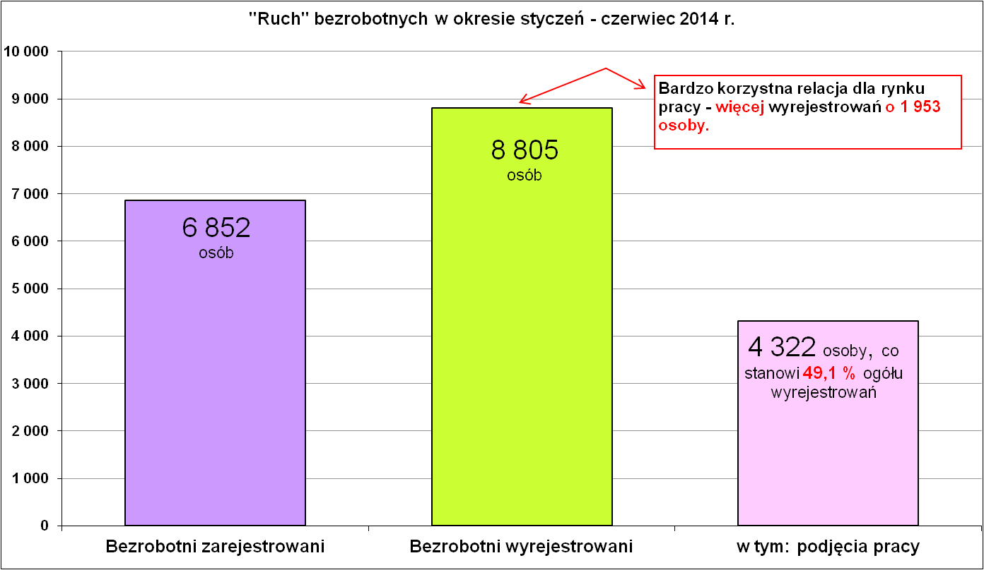

Zestawienie napływu osób bezrobotnych w I półroczu 2013 - 2014
Miesiące | Napływ bezrobotnych | Razem kwartał | Napływ bezrobotnych | Razem kwartał
Miesiące | I półrocze 2013 r. |  | I półrocze 2014 r.
Styczeń | 1 958 | 4 507 | 1 789 | 4 050
Luty | 1 368 | 4 507 | 1 086 | 4 050
Marzec | 1 181 | 4 507 | 1 175 | 4 050
Kwiecień | 1 151 | 3 051 | 976 | 2 802
Maj | 1 013 | 3 051 | 979 | 2 802
Czerwiec | 887 | 3 051 | 847 | 2 802
Razem: | 7 558 |  | 6 852
W I półroczu 2014 r. zarejestrowano o 706 osób bezrobotnych mniej niż w analogicznym okresie w 2013 r.

Zestawienie odpływu osób bezrobotnych I półroczu 2013 – 2014
Miesiące | Odpływ bezrobotnych | Razem kwartał | Odpływ bezrobotnych | Razem kwartał
Miesiące | I półrocze 2013 r. |  | I półrocze 2014 r.
Styczeń | 982 | 3 298 | 1 146 | 3 785
Luty | 1 031 | 3 298 | 1 169 | 3 785
Marzec | 1 285 | 3 298 | 1 470 | 3 785
Kwiecień | 1 745 | 4 938 | 1 964 | 5 020
Maj | 1 685 | 4 938 | 1 754 | 5 020
Czerwiec | 1 508 | 4 938 | 1 302 | 5 020
Razem: | 8 236 |  | 8 805
W okresie I półrocza 2014 r. wyrejestrowano 8 805 osób, czyli wyrejestrowało się o 569 osób więcej niż w analogicznym okresie w 2013 r. Tradycyjnie najmniej wyrejestrowań odbywa się w miesiącach zimowych a najwięcej w miesiącach wiosenno – letnich.

Oferty pracy.
W I półroczu 2014 r. pozyskano 2 109 wolnych miejsc pracy. Oferty pracy pochodziły głównie ze zgłoszeń pracodawców oraz z bezpośrednich starań pracowników urzędu pracy.
Najwięcej nowych miejsc pracy zgłoszono w marcu – 511 miejsc, a najmniej w styczniu – 288 miejsc – szczegóły w tabeli poniżej.
Oferty pracy zgłoszone od stycznia do czerwca w 2014 r. (wg MP i PS)
Miesiąc | Ogółem | z sektora publicznego | z sektora prywatnego | subsydio  wane | niesubsy  diowane | sezonowe
styczeń | 288 | 40 | 248 | 119 | 169 | 47
luty | 314 | 79 | 235 | 187 | 127 | 29
marzec | 511 | 177 | 334 | 326 | 185 | 36
kwiecień | 366 | 74 | 292 | 218 | 148 | 30
maj | 318 | 67 | 251 | 174 | 144 | 36
czerwiec | 312 | 26 | 286 | 88 | 224 | 59
RAZEM | 2 109 | 463 | 1 646 | 1 112 | 997 | 237
W większości oferty pochodziły z sektora prywatnego - 1 646 ofert, tj. 78,0 % ogółu zgłoszonych ofert w I półroczu br. Głównie wolne miejsca pracy zgłaszały firmy małe i mikro. Z sektora publicznego zgłoszono 463 oferty pracy tj. 22,0 % ogółu zgłoszonych ofert pracy.
W I półroczu 2014 r. wystąpiła przewaga ofert subsydiowanych, których było 1 112 tj. 52,7 % ogółu zgłoszonych ofert. Jak widać większość ofert pracy sponsoruje Fundusz Pracy poprzez finansowanie aktywnych form przeciwdziałania bezrobociu.
Oferty pracy zgłoszone w I półroczu 2014 r. wg sekcji PKD
(po anulowaniu)
SEKCJE WG NOWEGO PKD | Oferty
Rolnictwo, łowiectwo, leśnictwo i rybactwo | 10
Górnictwo i wydobycie | 3
Przetwórstwo przemysłowe | 287
Wytwarzanie i zaopatrywanie w energię elektryczną | 0
Dostawa wody; gospod. ściek. i odpad.oraz dział. związ. z rekultywacją | 32
Budownictwo | 290
Handel hurtowy i detal. naprawa poj. samochod. włączając motocykle | 403
Działalność związana z zakwaterowaniem i usługami gastronomicznymi | 145
Transport i gospodarka magazynowa | 97
Informacja i komunikacja | 12
Działalność finansowa i ubezpieczeniowa | 47
Działalność związana z obsługą rynku nieruchomości | 12
Działalność profesjonalna naukowa i techniczna | 89
Działalność w zakresie usług administrowania i działalność wspierająca | 66
Administracja publiczna i obr. narod.; obowiąz. zabez. .społ. i zdrowo. | 360
Edukacja | 47
Opieka zdrowotna i pomoc społeczna | 105
Działalność związana z kulturą rozrywką i rekreacją | 63
Pozostała działalność usługowa | 41
Gospodarstwa domowe zatrudniające pracowników | 0
Działalność nie zidentyfikowana | 0
RAZEM oferty | 2 109
W I półroczu br. najwięcej wolnych miejsc pracy wpłynęło z sekcji „handel hurtowy i detaliczny….” – 403, w tym tradycyjnie najwięcej ofert dla sprzedawców. Na drugim miejscu były oferty z sekcji „administracja publiczna…” - 360, ale głównie były to oferty subsydiowane i dotyczyły odbycia stażu u pracodawcy. Na trzecim miejscu były oferty z sekcji „budownictwo” – 290, i dalej „przetwórstwo przemysłowe” – 287 wolnych miejsc pracy.
Kolejna tabela to zestawienie ofert pracy zgłoszonych w I półroczu br. wg wielkich grup zawodów.

Zgłoszone oferty pracy wg wielkich grup zawodów

w I półroczu 2014r.
Nazwa grupy |  | Liczba ofert
0 | Bez zawodu | 0
1. | Przedstawiciele władz publicznych., wyżsi urzędnicy i kierownicy | 12
2. | Specjaliści | 195
3. | Technicy i inny średni personel | 208
4. | Pracownicy biurowi | 299
5. | Pracownicy usług osobistych i sprzedawcy | 704
6. | Rolnicy, ogrodnicy, leśnicy i rybacy | 22
7. | Robotnicy przemysłowi i rzemieślnicy | 419
8. | Operatorzy i monterzy maszyn i urządzeń | 143
9. | Pracownicy przy pracach prostych | 107
10. | Siły zbrojne | 0
RAZEM zgłoszone oferty pracy |  | 2 109

Najwięcej ofert zgłoszono dla „pracowników usług osobistych i sprzedawców” 704, w dalszej kolejności dla „robotników przemysłowych i rzemieślników” – 419 oraz „pracowników biurowych” – 299 (głównie staże).

Pośrednicy pracy odbyli 37 bezpośrednich wizyt u pracodawców pozyskując 20 miejsc pracy.

Zgłoszone oferty pracy w okresie od stycznia do czerwca 2014 r.
(najliczniejsze)
Lp. | Zawody i specjalności  kod zawodu |  | Oferty pracy  styczeń - czerwiec 2014 r.
Lp. |  |  | Ogółem | subsydiowane | staż | Niesubsydiowane
1. | Robotnik gospodarczy | 515303 | 221 | 219 | 0 | 2
2. | Sprzedawca | 522301 | 206 | 128 | 84 | 78
3. | Technik prac biurowych | 411004 | 175 | 160 | 126 | 15
4. | Kucharz | 512001 | 77 | 46 | 32 | 31
5. | Technik administracji | 334306 | 66 | 57 | 52 | 9
6. | Kelner | 513101 | 45 | 15 | 12 | 30
7. | Kierowca ciągnika siodłowego | 833202 | 43 | 0 | 0 | 43
8. | Robotnik budowlany | 931301 | 39 | 1 | 0 | 38
9. | Murarz | 711202 | 35 | 0 | 0 | 35
10. | Kamieniarz | 711301 | 32 | 0 | 0 | 32
11. | Fryzjer | 514101 | 31 | 26 | 20 | 5
12. | Ślusarz | 722204 | 30 | 9 | 2 | 21
13. | Mechanik poj. samochodowych | 723103 | 30 | 17 | 9 | 13
14. | Cieśla szalunkowy | 711502 | 29 | 0 | 0 | 29
15. | Asystent do spraw księgowości | 431101 | 26 | 22 | 19 | 4
16. | Spawacz metodą MAG | 721204 | 26 | 3 | 2 | 23
17. | Recepcjonista | 422602 | 25 | 14 | 10 | 11
18. | Kierowca samochodu ciężarowego | 833203 | 25 | 0 | 0 | 25
19. | Magazynier | 432103 | 24 | 18 | 14 | 6
20. | Krawiec | 753105 | 24 | 14 | 5 | 10
21. | Asystent nauczyciela przedszkola | 531202 | 22 | 14 | 11 | 8
22. | Doradca klienta | 524902 | 21 | 13 | 9 | 8
23. | Stolarz meblowy | 752208 | 21 | 8 | 3 | 13
24. | Fizjoterapeuta | 228301 | 20 | 13 | 11 | 7
25. | Przedstawiciel handlowy | 332203 | 20 | 0 | 0 | 20
26. | Ogrodnik | 611303 | 16 | 0 | 0 | 16
27. | Pielęgniarka | 222101 | 15 | 7 | 6 | 8
28. | Doradca finansowy | 241202 | 15 | 0 | 0 | 15
29. | Specjalista do spraw sprzedaży | 243305 | 14 | 9 | 5 | 5
30. | Sekretarka | 412001 | 14 | 9 | 9 | 5
31. | Zbrojarz | 711404 | 14 | 0 | 0 | 14
32. | Pomoc kuchenna | 941201 | 14 | 2 | 0 | 12
33. | Specjalista ds. marketingu i handlu | 243106 | 13 | 5 | 5 | 8
34. | Elektromechanik | 741201 | 13 | 0 | 0 | 13
35. | Kierowca operator wózków jezdniowych | 834401 | 13 | 0 | 0 | 13
36. | Technik farmaceutyczny | 321301 | 12 | 9 | 6 | 3
37. | Cukiernik | 751201 | 12 | 7 | 5 | 5
38. | Technik rachunkowości | 431103 | 11 | 7 | 7 | 4
39. | Wydawca posiłków / bufetowy | 524601 | 11 | 4 | 3 | 7
40. | Florysta | 343203 | 10 | 7 | 5 | 3
41. | Barman | 513202 | 10 | 2 | 2 | 8
42. | Konsultant / agent sprzedaży bezpośredniej | 524302 | 10 | 0 | 0 | 10
43. | Stolarz | 752205 | 10 | 5 | 2 | 5

Oferty pracy zgłoszone w I półroczu
w latach 2008 – 2014 wg wielkich grup zawodowych.
Nazwa grupy |  | I p.  2008 r. | I p.  2009 r. | I p.  2010 r. | I p.  2011 r. | I p.  2012 r. | I p.  2013 r. | I p.  2014 r.
0 | Bez zawodu | 0 | 0 | 0 | 0 | 0 | 0 | 0
1. | Przedstawiciele władz publicznych, wyżsi urzędnicy i kierownicy | 7 | 7 | 4 | 6 | 5 | 21 | 12
2. | Specjaliści | 164 | 164 | 167 | 145 | 98 | 219 | 195
3. | Technicy i inny średni personel | 233 | 245 | 308 | 180 | 174 | 227 | 208
4. | Pracownicy biurowi | 331 | 357 | 399 | 254 | 251 | 368 | 299
5. | Pracownicy usług osobistych i sprzedawcy | 562 | 516 | 463 | 532 | 567 | 736 | 704
6. | Rolnicy, ogrodnicy, leśnicy i rybacy | 18 | 7 | 36 | 49 | 34 | 34 | 22
7. | Robotnicy przemysłowi i rzemieślnicy | 549 | 260 | 417 | 230 | 301 | 284 | 419
8. | Operatorzy i monterzy maszyn i urządzeń | 140 | 73 | 110 | 78 | 87 | 100 | 143
9. | Pracownicy przy pracach prostych | 471 | 445 | 573 | 85 | 174 | 168 | 107
10. | Siły zbrojne | 0 | 0 | 0 | 0 | 0 | 0 | 0
RAZEM |  | 2 475 | 2 074 | 2 477 | 1 559 | 1 691 | 2 157 | 2 109

Oferty pracy zgłoszone od stycznia do czerwca w latach 2008 - 2014 r.
(wg MP i PS)
Miesiąc | 2008 r. | 2009 r. | 2010 r. | 2011r. | 2012 r. | 2013 r.
 |  |  |  |  |  |  | 2014 r.
styczeń | 346 | 232 | 197 | 117 | 129 | 224 | 288
luty | 494 | 270 | 132 | 119 | 139 | 379 | 314
marzec | 435 | 444 | 645 | 426 | 469 | 527 | 511
kwiecień | 540 | 467 | 582 | 352 | 315 | 355 | 366
maj | 382 | 337 | 502 | 290 | 404 | 367 | 318
czerwiec | 321 | 373 | 431 | 262 | 242 | 312 | 312
Ogółem | 2 518 | 2 123 | 2 489 | 1 566 | 1 698 | 2 164 | 2 109
% udział ofert  subsydiowanych  w ogółem | 43,9 | 59,0 | 64,1 | 52,6 | 50,4 | 57,4 | 52,7
W I półroczu w ostatnich 6 latach oferty subsydiowane stanowiły większość oferowanych wolnych miejsc pracy.

Podjęcia pracy.

W I półroczu 2014 r. pracę podjęło 4 206 osób, w tym 1 721 kobiet (39,8 %) i 2 601 mężczyzn (60,2 %).

Podjęcia pracy w I półroczu 2014 r. wg płci
Kwartały | Ogółem | Kobiety | Mężczyźni
I kwartał | 1 931 | 820 | 1 111
II kwartał | 2 391 | 901 | 1 490
RAZEM podjęcia pracy | 4 322 | 1 721 | 2 601

W pierwszym półroczu br. pracę podjęło więcej mężczyzn niż kobiet, co wiązało się z rozpoczęciem robót sezonowych głównie w budownictwie i rolnictwie.

„Napływ” i „odpływ” wybranych kategorii bezrobotnych

styczeń – czerwiec 2014 r.
Wyszczególnienie | Bezrobotni
Wyszczególnienie | do 25 roku życia | powyżej 50 roku życia | długotrwale
Zarejestrowani | 2 295 | 975 | 2 764
Wyrejestrowani | 3 078 | 1 095 | 3 259
w tym z powodu: podjęcia pracy | 1 264 | 483 | 1 355
- niesubsydiowanej | 1 159 | 421 | 1 158
- subsydiowanej | 105 | 62 | 197
- prace interwencyjne | 33 | 16 | 70
- roboty publiczne | 5 | 35 | 59
- podjęcie działalności gospodarczej | 42 | 9 | 51
- praca w ramach refundacji kosztów  - zatrudnienia bezrobotnego | 24 | 1 | 14
- praca z PFRON –u | 1 | 1 | 3
Skierowani na szkolenie | 114 | 23 | 107
Skierowani na staż | 462 | 8 | 251
Skierowani do prac społeczno – użytecznych | 5 | 33 | 87
Razem ilość bezrobotnych objętych subsydiowaną aktywizacją zawodową ( praca subsydiowana + szkolenie + staż + prace społecznie użyteczne) | 686 | 126 | 642

W miesiącu czerwcu 2014 r. wypłacono:
- dodatki aktywizacyjne dla 98 osób, w tym dla 10 osób poniżej 25 roku życia i 18 osób powyżej 50 roku życia. Wśród pobierających dodatki aktywizacyjne w maju br. było 22 kobiet i 76 mężczyzn.,

Wydane nowe decyzje w czerwcu 2014 r.:
- dotyczące dodatków aktywizacyjnych osobom bezrobotnym
z prawem do zasiłku – 32
- dotyczące stypendium dla osoby bezrobotnej – 0

Ilość przyznanych dodatków aktywizacyjnych dla bezrobotnych (nowe decyzje)
wg miesięcy
Lata | I | II | III | IV | V | VI | VII | VIII | IX | X | XI | XII | RAZEM
2009 r. | 20 | 24 | 20 | 20 | 40 | 42 | 38 | 29 | 41 | 17 | 39 | 18 | 348
2010 r. | 20 | 14 | 16 | 28 | 32 | 39 | 35 | 25 | 37 | 36 | 36 | 31 | 349
2011 r. | 26 | 29 | 25 | 35 | 53 | 48 | 42 | 38 | 26 | 49 | 40 | 12 | 423
2012 r. | 11 | 18 | 11 | 15 | 29 | 41 | 43 | 27 | 30 | 35 | 11 | 25 | 296
2013 r. | 46 | 18 | 26 | 35 | 26 | 39 | 42 | 29 | 21 | 35 | 26 | 20 | 363
2014 r. | 11 | 23 | 32 | 36 | 44 | 32 | - | - | - | - | - | - | 178

Aktywizacja zawodowa osób bezrobotnych
z Powiatu Nowosądeckiego od stycznia do czerwca 2014 r.
Wyszczególnienie |  | Ilość osób  Styczeń – czerwiec |  | Ilość osób  czerwiec
1. | Pracę podjęło za pośrednictwem urzędu | 1 636 |  | 204
w tym:
 | - pracę niesubsydiowaną | 375 |  | 89
 | - pracę interwencyjną | 105 |  | 3
 | - pracę w ramach robót publicznych | 100 |  | 12
 | - rozpoczęło staże | 679 |  | 41
 | - pracę w ramach środków PFRON | 4 |  | 2
 | - zrefundowano wyposażenie i doposażenie stanowiska pracy | 44 |  | 11
 | - przyznano jednorazową dotację na podjęcie działalności gospodarczej | 226 |  | 32
 | - pracę społecznie użyteczną | 103 |  | 14
SZKOLENIA
2. | Rozpoczęło szkolenia i przekwalifikowania | 294 |  | 9
PORADNICTWO ZAWODOWE
Udzielono porad zawodowych |  | 2 691 | 87
Prowadzenie aktywnej polityki rynku pracy jest obecnie jednym z kluczowych działań zwiazanych z przeciwdziałaniem bezrobociu i zwiekszaniu zatrudnienia w powiecie.

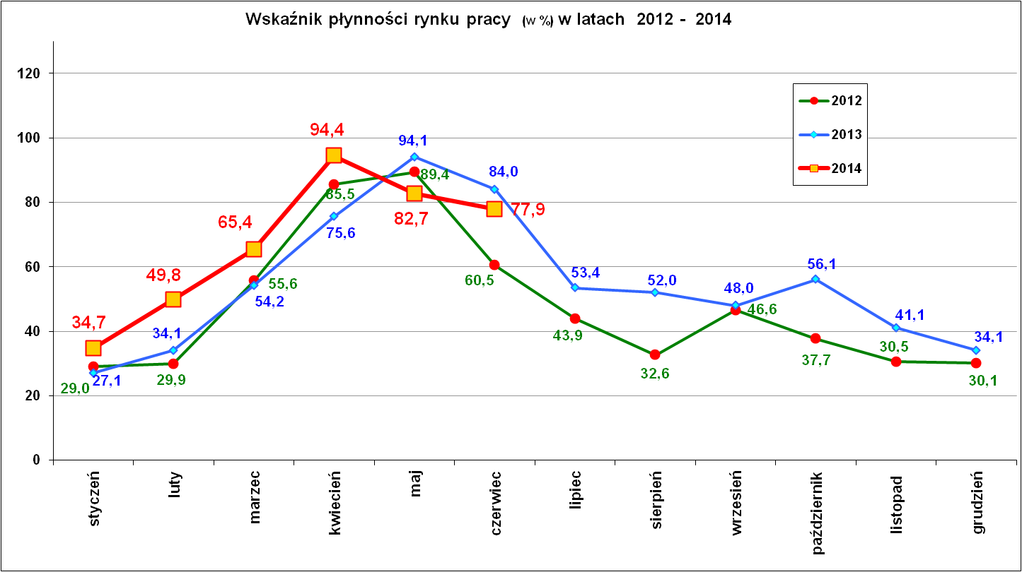

Wskaźnik płynności rynku pracy (wyrażony w procentach stosunek liczby bezrobotnych, którzy podjęli pracę do liczby nowo zarejestrowanych bezrobotnych w danym miesiącu.
Wskaźnik płynności rynku pracy na koniec czerwca br. wynosił 77,9 %.
Stopa bezrobocia (%) Źródło: GUS
Miesiące | Powiat  Nowosądecki | Miasto  Nowy Sącz | Województwo Małopolskie | Kraj
Styczeń 2014r. | 18,5 | 11,5 | 12,1 | 14,0
Luty 2014r. | 18,4 | 11,6 | 12,1 | 13,9
Marzec 2014r. | 18,1 | 11,2 | 11,7 | 13,5
Kwiecień 2014r. | 17,0 | 10,9 | 11,2 | 13,0
Maj 2014r. | 16,1 | 10,3 | 10,8 | 12,5
Czerwiec 2014r. | 15,6 | 9,8 | 10,4 | 12,0
Obszar Powiatu Nowosądeckiego charakteryzuje się bardzo wysoką stopą bezrobocia, która na koniec czerwca 2014 r. przyjęła wartość 15,6 % przewyższając wartość stopy bezrobocia w województwie Małopolskim (10,4 %), oraz stopy bezrobocia w kraju (12,0%). Tym samym Powiat Nowosądecki zajmuje 3 miejsce pod względem najwyższej stopy bezrobocia w województwie małopolskim a stopa bezrobocia powiatu nowosądeckiego stanowi 130 % stopy krajowej.

Stopa bezrobocia (%) porównanie w czasie Źródło: GUS
Miesiące | Powiat  Nowosądecki | Miasto  Nowy Sącz | Województwo Małopolskie | Kraj
Czerwiec 2013 r. | 17,3 | 11,2 | 11,5 | 13,2
Czerwiec 2014r. | 15,6 | 9,8 | 10,4 | 12,0

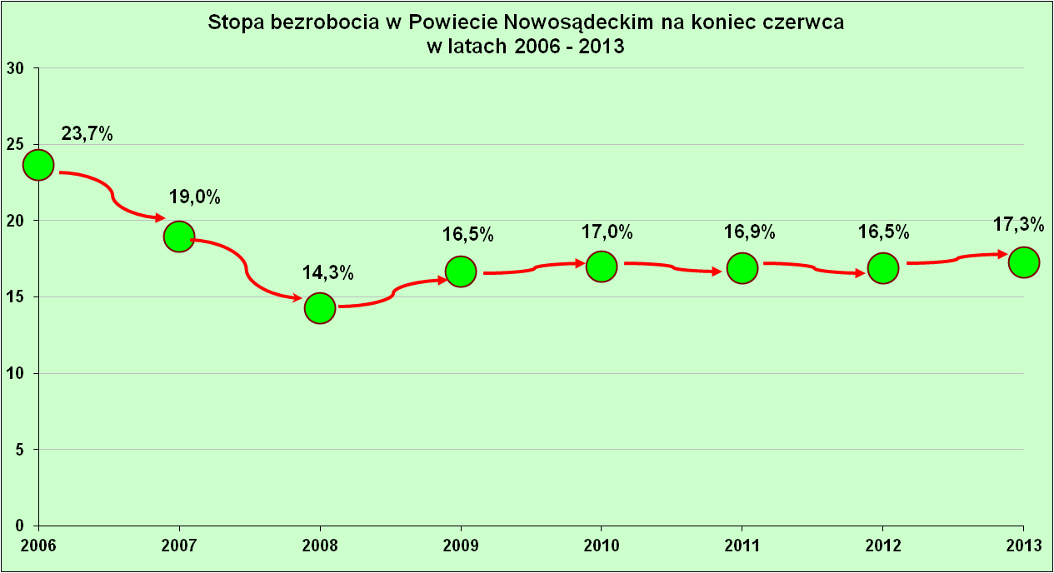

Stopy bezrobocia stan na koniec czerwca 2014 r. dla wybranych powiatów i miast woj. małopolskiego:
- Gorlicki – 12,9 % | - Miasto Kraków – 5,6 %
- Limanowski - 16,6 % | - Miasto Tarnów - 9,5 %
- Nowotarski – 13,4 %
- Tatrzański – 13,5 %

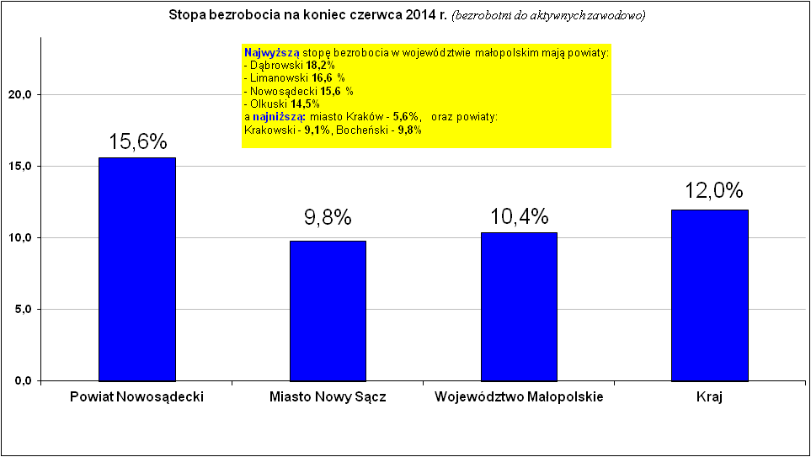

Stopa bezrobocia w powiatach
województwa małopolskiego stan na 30.06.2014 r.
Powiaty |  | Bezrobotni zarejestrowani  w tysiącach | Stopa bezrobocia w %  (do aktywnych zawodowo)
Lp. | POLSKA | 1912,6 | 12,0
Lp. | WOJ. MAŁOPOLSKIE | 145,4 | 10,4
1. | Dąbrowski | 4,4 | 18,2
2. | Limanowski | 9,1 | 16,6
3. | Nowosądecki | 11,3 | 15,6
4. | Olkuski | 6,8 | 14,5
5. | Chrzanowski | 6,1 | 14,3
6. | Tatrzański | 3,9 | 13,5
7. | Nowotarski | 8,8 | 13,4
8. | Tarnowski | 9,2 | 13,2
9. | Gorlicki | 6,0 | 12,9
10. | Brzeski | 4,4 | 12,3
11. | Proszowicki | 2,2 | 11,8
12. | myślenicki | 5,3 | 11,6
13. | Oświęcimski | 5,9 | 11,6
14. | Wadowicki | 6,6 | 11,5
15. | Wielicki | 4,4 | 11,4
16. | Suski | 3,3 | 10,6
17. | miechowski | 2,1 | 10,0
18. | Bocheński | 3,8 | 9,8
19. | m. Nowy Sącz | 4,4 | 9,8
20. | m. Tarnów | 5,5 | 9,5
21. | Krakowski | 8,4 | 9,1
22. | m. Kraków | 23,5 | 5,6

Stan zarejestrowanych osób bezrobotnych wg gmin
na dzień 30.06.2014 r.
Gminy | Bezrobotni  stan na koniec okresu sprawozdawczego: |  |  | Osoby w szczególnej sytuacji na rynku pracy:
II KWARTAŁ 2014r. | ogółem | Kobiety | z prawem do zasiłku | w wieku do 25 r.ż. | które ukończ. szk. Wyższą do 27 lat | długotrwale bezrobotne | kobiety, nie pracujące po urodzeniu dziecka | pow. 50 r.ż. | bez kwali fikacji zawo- dow. | bez doświadczenia zawodowego | bez wykształcenia średniego | samotnie wych. dziec. do 18 r.ż. | po odbywaniu kary pozbawienia wolności | niepełnosprawni
Powiat nowosądecki | 11 345 | 6 406 | 1 362 | 2 715 | 176 | 6 442 | 1 736 | 2 008 | 2 705 | 2 935 | 5 680 | 463 | 61 | 413
Chełmiec | 1 722 | 1 000 | 180 | 383 | 32 | 989 | 233 | 323 | 364 | 386 | 870 | 58 | 13 | 80
Gródek n. Dunajcem | 378 | 215 | 40 | 97 | 6 | 218 | 55 | 59 | 85 | 103 | 223 | 18 | 3 | 15
Grybów m. | 293 | 178 | 56 | 49 | 4 | 159 | 55 | 54 | 48 | 76 | 139 | 17 | 0 | 15
Grybów g. | 1 277 | 798 | 152 | 337 | 20 | 747 | 247 | 181 | 289 | 433 | 634 | 45 | 2 | 37
Kamionka Wielka | 570 | 360 | 78 | 124 | 10 | 304 | 95 | 90 | 122 | 120 | 292 | 23 | 1 | 25
Korzenna | 690 | 379 | 61 | 238 | 11 | 373 | 98 | 82 | 152 | 220 | 364 | 19 | 2 | 15
Krynica m. | 626 | 233 | 88 | 100 | 3 | 352 | 57 | 186 | 197 | 128 | 310 | 45 | 13 | 24
Krynica g. | 277 | 155 | 34 | 83 | 2 | 171 | 33 | 57 | 91 | 65 | 155 | 13 | 1 | 5
Łabowa | 317 | 171 | 46 | 87 | 3 | 173 | 47 | 54 | 84 | 70 | 164 | 10 | 2 | 9
Łącko | 768 | 446 | 70 | 204 | 14 | 481 | 138 | 134 | 221 | 263 | 412 | 32 | 3 | 22
Łososina Dolna | 466 | 276 | 70 | 136 | 13 | 249 | 77 | 60 | 87 | 135 | 203 | 16 | 1 | 10
Muszyna m. | 239 | 104 | 38 | 41 | 1 | 131 | 23 | 66 | 66 | 39 | 115 | 13 | 3 | 14
Muszyna g. | 313 | 156 | 59 | 56 | 0 | 149 | 55 | 62 | 80 | 54 | 154 | 21 | 2 | 7
Nawojowa | 479 | 274 | 69 | 113 | 9 | 246 | 75 | 72 | 112 | 115 | 233 | 21 | 1 | 12
Piwniczna m. | 393 | 220 | 39 | 79 | 9 | 232 | 58 | 96 | 119 | 92 | 203 | 22 | 3 | 16
Piwniczna g. | 255 | 146 | 31 | 62 | 5 | 130 | 46 | 37 | 75 | 66 | 129 | 12 | 2 | 7
Podegrodzie | 725 | 399 | 87 | 198 | 12 | 412 | 117 | 99 | 177 | 207 | 336 | 13 | 3 | 23
Rytro | 230 | 132 | 30 | 52 | 1 | 134 | 35 | 48 | 59 | 54 | 135 | 15 | 1 | 14
Stary Sącz m. | 515 | 306 | 67 | 90 | 6 | 304 | 64 | 112 | 107 | 110 | 192 | 28 | 0 | 27
Stary Sącz g. | 812 | 458 | 67 | 186 | 15 | 488 | 128 | 136 | 170 | 199 | 417 | 22 | 5 | 36

Struktura zarejestrowanych osób bezrobotnych wg gmin
stan na 30.06.2014 r.
Gminy  II kwartał 2014 r. | Czas pozostawania bez pracy |  |  |  |  |  | Wiek
Gminy  II kwartał 2014 r. | do 1 | 1-3 | 3-6 | 6-12 | 12-24 | pow. 24 | 18 - 24 | 25 - 34 | 35 - 44 | 45 - 54 | 55 - 59 | 60 - 64 lata
Powiat nowosądecki | 805 | 1 545 | 1 852 | 2 450 | 2 275 | 2 418 | 2 715 | 3 375 | 2 244 | 1 985 | 786 | 240
Chełmiec | 117 | 250 | 279 | 364 | 327 | 385 | 383 | 492 | 346 | 336 | 126 | 39
Gródek n. Dunajcem | 25 | 53 | 57 | 87 | 75 | 81 | 97 | 113 | 74 | 60 | 27 | 7
Grybów miasto | 27 | 32 | 49 | 63 | 63 | 59 | 49 | 94 | 70 | 57 | 20 | 3
Grybów gmina | 108 | 137 | 173 | 283 | 260 | 316 | 337 | 404 | 248 | 207 | 69 | 12
Kamionka Wielka | 42 | 83 | 95 | 119 | 101 | 130 | 124 | 190 | 122 | 96 | 29 | 9
Korzenna | 41 | 101 | 109 | 168 | 142 | 129 | 238 | 200 | 109 | 102 | 30 | 11
Krynica miasto | 55 | 96 | 110 | 127 | 110 | 128 | 100 | 170 | 104 | 141 | 78 | 33
Krynica gmina | 20 | 47 | 41 | 61 | 64 | 44 | 83 | 64 | 49 | 44 | 27 | 10
Łabowa | 18 | 48 | 63 | 64 | 75 | 49 | 87 | 109 | 44 | 46 | 24 | 7
Łącko | 34 | 90 | 115 | 165 | 166 | 198 | 204 | 229 | 136 | 124 | 59 | 16
Łososina Dolna | 40 | 72 | 85 | 96 | 77 | 96 | 136 | 150 | 91 | 57 | 25 | 7
Muszyna miasto | 15 | 35 | 41 | 48 | 62 | 38 | 41 | 54 | 56 | 50 | 31 | 7
Muszyna gmina | 15 | 50 | 80 | 68 | 52 | 48 | 56 | 108 | 64 | 56 | 23 | 6
Nawojowa | 38 | 64 | 87 | 106 | 91 | 93 | 113 | 144 | 106 | 87 | 21 | 8
Piwniczna miasto | 25 | 57 | 57 | 81 | 78 | 95 | 79 | 104 | 73 | 87 | 36 | 14
Piwniczna gmina | 18 | 43 | 55 | 50 | 40 | 49 | 62 | 87 | 59 | 24 | 20 | 3
Podegrodzie | 60 | 107 | 107 | 150 | 162 | 139 | 198 | 226 | 145 | 101 | 40 | 15
Rytro | 10 | 36 | 40 | 49 | 54 | 41 | 52 | 65 | 47 | 44 | 19 | 3
Stary Sącz miasto | 34 | 66 | 81 | 112 | 96 | 126 | 90 | 145 | 124 | 95 | 42 | 19
Stary Sącz gmina | 63 | 78 | 128 | 189 | 180 | 174 | 186 | 227 | 177 | 171 | 40 | 11

Gminy  II kwartał 2014 r. | Wykształcenie |  |  |  |  | Staż pracy
Gminy  II kwartał 2014 r. | wyższe | polic i średnie zawodowe | średnie ogólno-kształcące | zasadnicze zawodowe | gimnazjalne i poniżej | do 1 roku | 1- 5 | 5-10 | 10-20 | 20-30 | 30 lat i więcej | bez stażu
Powiat nowosądecki | 1 376 | 3 128 | 1 161 | 3 933 | 1 747 | 1 725 | 2 627 | 1 664 | 1 795 | 975 | 355 | 2 204
Chełmiec | 213 | 441 | 198 | 607 | 263 | 224 | 407 | 262 | 313 | 169 | 56 | 291
Gródek n. Dunajcem | 49 | 88 | 18 | 163 | 60 | 73 | 106 | 49 | 43 | 34 | 5 | 68
Grybów miasto | 47 | 72 | 35 | 111 | 28 | 41 | 53 | 51 | 48 | 30 | 10 | 60
Grybów gmina | 183 | 333 | 127 | 495 | 139 | 202 | 260 | 160 | 196 | 82 | 40 | 337
Kamionka Wielka | 70 | 143 | 65 | 204 | 88 | 73 | 147 | 87 | 111 | 48 | 15 | 89
Korzenna | 70 | 186 | 70 | 267 | 97 | 115 | 178 | 79 | 82 | 52 | 13 | 171
Krynica miasto | 68 | 161 | 87 | 184 | 126 | 111 | 117 | 85 | 122 | 82 | 24 | 85
Krynica gmina | 20 | 77 | 25 | 95 | 60 | 52 | 72 | 34 | 40 | 30 | 6 | 43
Łabowa | 35 | 91 | 27 | 106 | 58 | 41 | 97 | 51 | 39 | 19 | 15 | 55
Łącko | 86 | 214 | 56 | 247 | 165 | 106 | 167 | 97 | 99 | 63 | 24 | 212
Łososina Dolna | 81 | 136 | 46 | 157 | 46 | 84 | 125 | 57 | 66 | 29 | 9 | 96
Muszyna miasto | 23 | 55 | 46 | 80 | 35 | 18 | 65 | 36 | 31 | 32 | 21 | 36
Muszyna gmina | 19 | 106 | 34 | 93 | 61 | 51 | 82 | 48 | 45 | 38 | 18 | 31
Nawojowa | 51 | 159 | 36 | 155 | 78 | 67 | 105 | 81 | 80 | 44 | 12 | 90
Piwniczna miasto | 52 | 93 | 45 | 115 | 88 | 63 | 83 | 50 | 83 | 34 | 12 | 68
Piwniczna gmina | 28 | 68 | 30 | 89 | 40 | 49 | 61 | 51 | 26 | 14 | 3 | 51
Podegrodzie | 94 | 223 | 72 | 235 | 101 | 110 | 166 | 107 | 114 | 41 | 22 | 165
Rytro | 21 | 58 | 16 | 87 | 48 | 41 | 54 | 37 | 29 | 21 | 11 | 37
Stary Sącz miasto | 76 | 185 | 62 | 149 | 43 | 78 | 109 | 85 | 85 | 57 | 22 | 79
Stary Sącz gmina | 90 | 239 | 66 | 294 | 123 | 126 | 173 | 157 | 143 | 56 | 17 | 140

Opracowanie: Referat Statystyki i Analiz

